Гауссовский процесс (GPR): четвёртый метод «чёрного ящика»

1. Метод
GPR не подбирает параметры одной функции, а задаёт априорное распределение над функциями через ядро (ковариацию между точками) и после наблюдения данных выводит апостериорное распределение – для каждой новой точки это не число, а гауссиана со своим средним и дисперсией.

2. Как работает
- Ядро задаёт форму допустимых функций. Испытаны: RBF (бесконечно гладкая), Matern (менее гладкая, более гибкая – параметр nu), RationalQuadratic (смесь RBF разных масштабов).
- ARD (Automatic Relevance Determination) – у каждого признака свой масштаб длины вместо одного общего;
- WhiteKernel – отдельно учитывает шум наблюдений.

3. Подбор гиперпараметров
kernel_type | СП63 R² | СП63 overfit | РУК78 R² | РУК78 overfit
rbf | 0.326 | 0.674 | 0.326 | 0.674
rbf_ard | 0.212 | 0.788 | 0.267 | 0.733
matern1.5 | 0.697 | 0.303 | 0.688 | 0.312
matern1.5_ard | 0.706 | 0.294 | 0.779 | 0.221
matern2.5 | 0.530 | 0.470 | 0.503 | 0.497
matern2.5_ard | 0.516 | 0.484 | 0.595 | 0.405
rq | 0.680 | 0.320 | 0.636 | 0.364
Два чётких вывода из таблицы:
- RBF полностью проваливается (R²≈0.33, overfit≈0.67), причём rbf_ard даже хуже изотропного – со всего 5 обучающими профилями на LOGO-шаге ARD даёт слишком много свободы (6 масштабов длины + амплитуда + шум) и переобучается на маргинальном правдоподобии: несколько масштабов длины упираются в верхнюю границу поиска – модель фактически вырождается.
- Menее гладкое ядро (Matern, nu=1.5) намного устойчивее RBF – резкий контраст с SVR, где гладкое RBF-ядро оказалось лучшим выбором (report_10). Здесь matern1.5_ard выигрывает у изотропного matern1.5 на обеих целях – единственный случай, где ARD помогает, а не вредит.

4. Результаты
Сравнение GPR со всеми испытанными методами:
Метрика | GPR | Lasso | GBR | SVR | KNN | DE
СП63 $R^{2}$ | 0.706 | 0.869 | 0.864 | 0.987 | 0.781 | 0.999
СП63 RMSE, кН | 22.61 | 15.10 | 15.35 | 4.79 | 19.52 | 1.51
СП63 within15 | 33 % | 33 % | 17 % | 72 % | 33 % | 100 %
СП63 overfit | 0.294 | 0.109 | 0.136 | 0.013 | 0.219 | 0.001
РУК78 $R^{2}$ | 0.779 | 0.812 | 0.833 | 0.967 | 0.825 | 1.000
РУК78 RMSE, кН | 31.02 | 28.65 | 27.01 | 12.01 | 27.60 | 1.19
РУК78 overfit | 0.221 | 0.166 | 0.167 | 0.033 | 0.175 | 0.000
GPR по чистой точности – слабейший из четырёх чёрных ящиков (ниже даже KNN на обеих целях) и не превосходит линейный класс. Точность GPR на 6 профилях упирается в тот же потолок, что и у остальных «чёрных ящиков» без встроенной физической структуры, а его реальная ценность – не в точке предсказания, а в её доверительном коридоре (раздел 5.2).
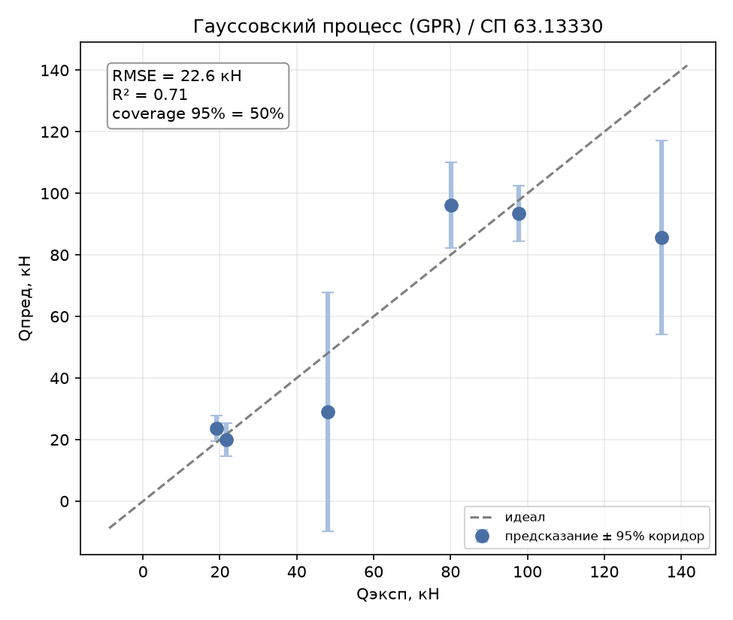
Рисунок 1 – GPR, эксперимент–предсказание ± 95% доверительный коридор (по профилям), СП 63.13330
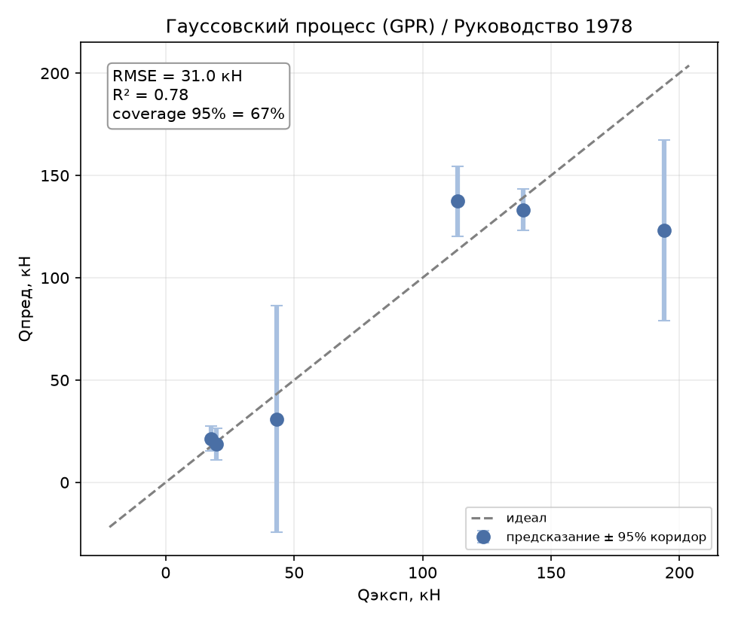
Рисунок 2 – GPR, эксперимент–предсказание ± 95% доверительный коридор (по профилям), Руководство 1978

5. Поведение метода

5.1. Overfit – вслед за KNN
overfit = 0.294 (СП63) и 0.221 (РУК78) – хуже, чем у GBR/KNN, лучше только изначально проваленных изотропных ядер. Причина та же, что у KNN: на обучающих точках GPR с малым уровнем шума предсказывает почти точно ($R_{\text{train}}^{2}=1.000$), а на действительно новом профиле – заметно хуже.

5.2. Калибровка доверительного коридора.
Ключевой вопрос для GPR – не «насколько точно предсказание», а «насколько можно доверять указанной неопределённости». Проверка: для каждого реального образца при LOGO взята его ошибка $|y_{\text{эксп}}-y_{\text{п}\text{ред}}|$ и сравнена с предсказанным $σ$; посчитана доля образцов, укладывающихся в ±1σ и ±2σ. Для калиброванного гауссовского предсказания ожидается ~68% и ~95% соответственно.
Цель | Coverage ±1σ (ожид. 68%) | Coverage ±2σ (ожид. 95%)
СП63 | 50.0% | 50.0%
РУК78 | 33.3% | 66.7%
Коридор недокалиброван – заужен. Фактическое покрытие заметно ниже номинального на обеих целях, особенно на СП63, где даже широкий 95%-коридор накрывает лишь половину отложенных профилей. На Рисунке 1 видно, почему: у профиля с $Q_{\text{эксп}}≈48$ (сталь H=140, выброс на общем фоне) коридор – самый широкий из всех, но истинное значение всё равно вне его; а у $Q_{\text{эксп}}≈135$ (композит H=200) коридор, наоборот, узкий и тоже промахивается. Модель угадывает где ей неуверенно (широкие интервалы у атипичных профилей), но не угадывает насколько – недооценивает эпистемическую неопределённость экстраполяции на новый профиль, потому что WhiteKernel в первую очередь учится объяснять шум синтеза внутри профиля, а не разброс между профилями. Практический вывод: доверительным интервалам GPR в этой задаче на сырых значениях доверять нельзя – их стоило бы дополнительно расширять.

5.3. Важности признаков
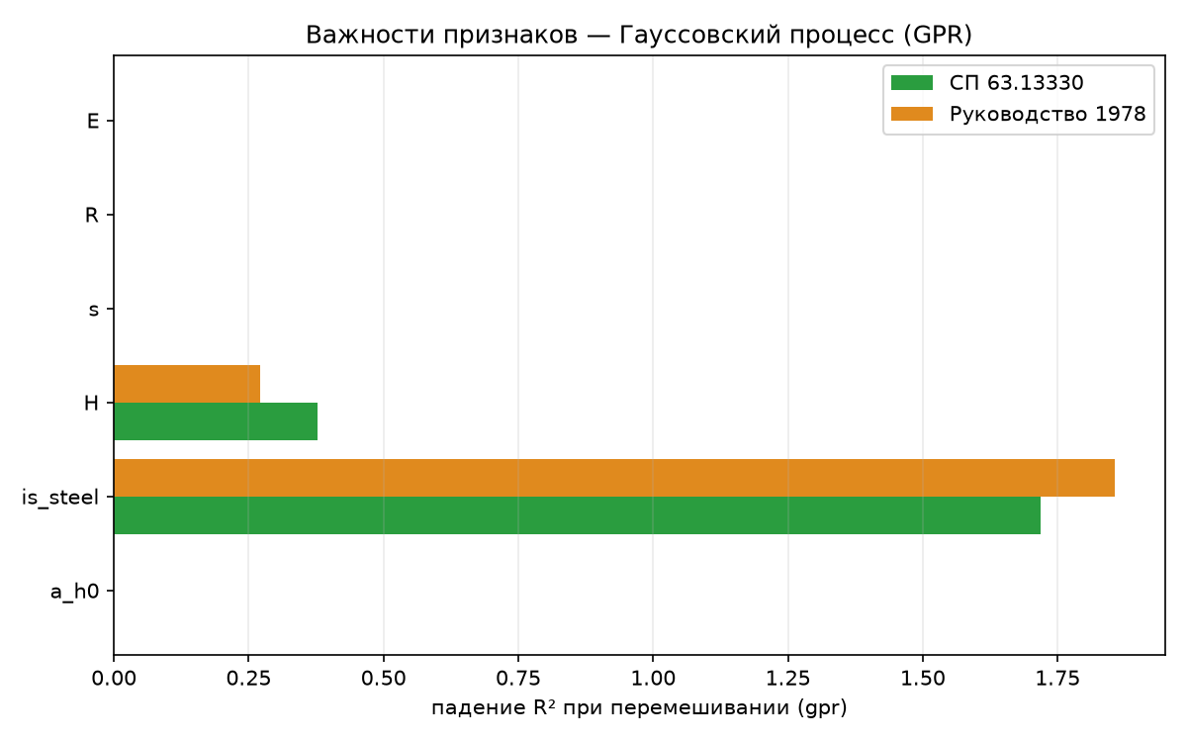
Рисунок 3 – Permutation importance GPR по обеим целям
Признак | СП63 | РУК78
is_steel | 1.718 | 1.856
H | 0.379 | 0.272
E | 0.000 | 0.000
R | 0.000 | 0.000
s | 0.000 | 0.000
a/h₀ | 0.000 | 0.000

5.4. Разбор по профилям
Худший профиль – тот же, что у всех прочих чёрных ящиков: сталь H=200 (RMSE 49.1 кН на СП63, 70.8 кН на РУК78 – здесь GPR ошибается на нём даже сильнее, чем KNN и GBR). Пятое подряд совпадение худшего профиля по всем методам подтверждает: это не артефакт конкретного алгоритма, а действительно самый нетипичный образец выборки – крайняя точка диапазона H в стальной группе.

6. Выводы
- GPR – самый слабый по точности чёрный ящик ($R^{2}$ 0.71/0.78, хуже KNN).
- Ключевой выбор – не численный гиперпараметр, а форма ядра: гладкое RBF полностью проваливается (переобучение маргинального правдоподобия при 5 профилях), менее гладкий Matern устойчив – противоположность выводу для SVR, где именно гладкое RBF победило.
- ARD помог только с Matern, а с RBF, наоборот, усугубил переобучение – число степеней свободы ядра нужно соотносить с реальным числом независимых профилей, а не количеством образцов (которых после синтеза формально много).
- Доверительный коридор недокалиброван (фактическое покрытие 33–67% против номинальных 68–95%) – главный практический вывод раздела: даже там, где метод специально предназначен для количественной оценки неопределённости, на 6 профилях этой оценке доверять напрямую нельзя без дополнительной калибровки.

7. Итоговый свод по чёрным ящикам
Метод | Ключевой гиперпараметр | СП63 R² | РУК78 R² | overfit (СП63/РУК78)
Lasso (базовая линия) | alpha (регуляризация) | 0.869 | 0.812 | 0.109 / 0.166
GBR | max_depth=1 («пни») | 0.864 | 0.833 | 0.136 / 0.167
SVR | gamma=0.025 (ширина RBF-ядра) | 0.987 | 0.967 | 0.013 / 0.033
KNN | n_neighbors=55, weights=distance | 0.781 | 0.825 | 0.219 / 0.175
GPR | kernel_type=matern1.5_ard | 0.706 | 0.779 | 0.294 / 0.221
DE | – (степенная формула) | 0.999 | 1.000 | 0.001 / 0.000
Ранжирование по точности: SVR ≫ GBR ≈ Lasso > KNN > GPR. Единственный чёрный ящик, обошедший линейный класс – SVR; остальные три (GBR, KNN, GPR) либо на уровне Lasso, либо хуже него. Ранжирование по overfit повторяет ранжирование по точности почти зеркально: чем меньше разрыв обучение/LOGO, тем выше итоговый $R^{2}$ – ожидаемая связь, но полезно видеть её явно на одной выборке методов.
Практический вывод по всему разделу: ни один чёрный ящик не подошёл так близко к качеству биоинспирированного подбора степенной формулы (DE, $R^{2}≈1$). Среди самих чёрных ящиков SVR – единственный практически применимый кандидат; GBR держится на уровне линейной базовой линии.

